**LAPORAN PRAKTIKUM**

**“LANGKAH PRAKTIKUM 8: Kombinatorik”**

Diajukan untuk memenuhi salah satu praktikum Mata Kuliah Matematika Diskrit yang di ampu oleh:

 Nur Rochmah Dyah PA, S.T., M.Kom

Disusun Oleh:

Mohammad Farid Hendianto 2200018401

Selasa 12.00-13.30

**PROGRAM STUDI INFORMATIKA**

**UNIVERSITAS AHMAD DAHLAN**

**FAKULTAS TEKNOLOGI INDUSTRI**

**TAHUN 2023**

Berikut adalah tampilan kodingan di Visual Studio Code.

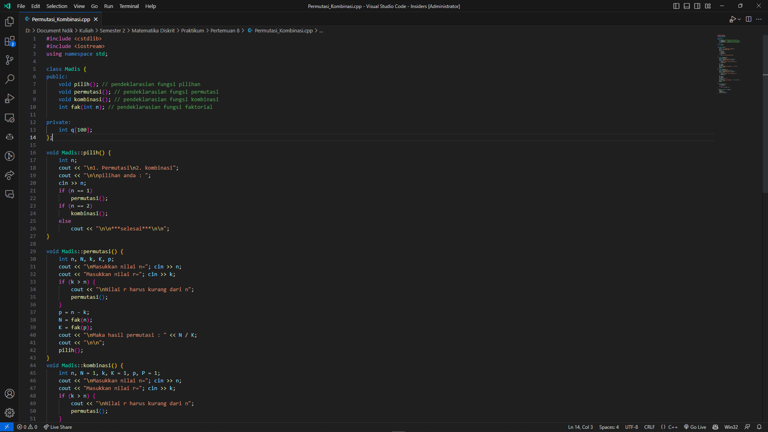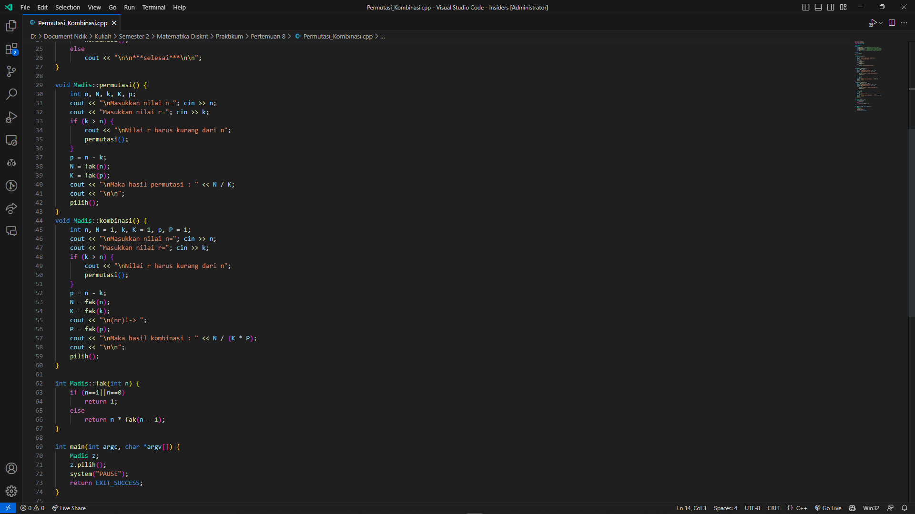

Gambar 1 Tampilan kode yang berada di Visual Studio Code. (Sumber: Penulis)

Kodingan tersebut adalah sebuah program untuk menghitung nilai permutasi dan kombinasi dari suatu bilangan yang dimasukkan oleh pengguna. Program ini menggunakan konsep OOP (Object-Oriented Programming) dengan menggunakan class Madis sebagai wadah untuk fungsi-fungsi yang digunakan dalam program.

Di dalam class Madis terdapat tiga fungsi yaitu pilih(), permutasi(), dan kombinasi(). Fungsi pilih() digunakan untuk menampilkan menu pilihan antara permutasi atau kombinasi, kemudian memanggil fungsi permutasi() atau kombinasi() sesuai dengan pilihan pengguna. Fungsi permutasi() digunakan untuk menghitung nilai permutasi dari bilangan n dan r yang dimasukkan oleh pengguna. Sedangkan fungsi kombinasi() digunakan untuk menghitung nilai kombinasi dari bilangan n dan r yang dimasukkan oleh pengguna.

Selain itu, di dalam class Madis juga terdapat fungsi fak(int n) yang digunakan untuk menghitung nilai faktorial dari suatu bilangan. Fungsi ini dipanggil pada fungsi permutasi() dan kombinasi() untuk menghitung nilai permutasi dan kombinasi dari bilangan n dan r yang dimasukkan.

Program diawali dengan fungsi main() yang membuat objek dari class Madis kemudian memanggil fungsi pilih(). Setelah selesai, program akan memberhentikan eksekusi dengan memanggil system("PAUSE").

Sementara itu, header file yang digunakan dalam program adalah iostream dan cstdlib untuk operasi input-output dan fungsi exit(). Program juga menggunakan namespace std untuk mempermudah penulisan kode.

Berikut adalah inisialisasi variable dan fungsi pada kodingan tersebut.

|  |  |  |  |
| --- | --- | --- | --- |
| **No.** | **Nama Variabel/Fungsi** | **Tipe Data** | **Deskripsi** |
| 1. | q | int array[100] | array dengan tipe data integer, digunakan sebagai wadah untuk menyimpan nilai |
| 2. | pilih() | void | Fungsi untuk menampilkan menu pilihan antara permutasi atau kombinasi |
| 3. | permutasi() | void | Fungsi untuk menghitung nilai permutasi dari bilangan n dan r yang dimasukkan oleh pengguna |
| 4. | kombinasi() | void | Fungsi untuk menghitung nilai kombinasi dari bilangan n dan r yang dimasukkan oleh pengguna |
| 5. | fak(int n) | int | Fungsi untuk menghitung nilai faktorial dari suatu bilangan n |

Berikut adalah penjelasan lebih lengkap cara kerja program tersebut

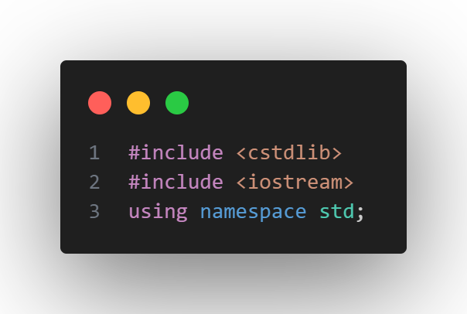

Gambar 2 Inisialisasi library yang dibutuhkan. (Sumber: Penulis)

Bagian kode tersebut merupakan bagian dari header file atau pustaka standar C++ yang digunakan untuk memasukkan fungsi-fungsi dan objek-objek yang didefinisikan di dalamnya ke dalam program.

<cstdlib> adalah salah satu header file dari bahasa pemrograman C++ yang berisi fungsi-fungsi dasar seperti konversi tipe data, alokasi memori, pengacakan bilangan (random number generator), pengaturan exit status, dan lain-lain.

Sedangkan <iostream> adalah header file yang digunakan untuk memungkinkan input-output (I/O) pada program C++. Header file ini mendefinisikan objek-objek standar seperti cin, cout, cerr, dan clog, yang memungkinkan kita untuk membaca masukan dari pengguna dan menampilkan keluaran ke konsol atau output ke file.

Ketika kita ingin menggunakan fungsi-fungsi atau objek-objek yang didefinisikan di dalam header file tersebut, kita perlu memasukkannya ke dalam program dengan cara menambahkan #include <nama_header_file> di awal program.

Dalam kodingan tersebut, kita menggunakan dua header file yaitu <cstdlib> dan <iostream>. Header file <cstdlib> digunakan untuk memanggil fungsi system() yang digunakan untuk memberikan perintah kepada sistem operasi. Sedangkan header file <iostream> digunakan untuk memanggil objek-objek I/O seperti cin dan cout. pada kode program tersebut tidak ada penggunaan fungsi atau objek dari library "cstdlib". Oleh karena itu, dengan hanya menggunakan library "iostream" saja sudah cukup.

Kita juga menggunakan "using namespace std" untuk menghindari penulisan repetitif std::cout atau std::cin setiap kali kita ingin menggunakan objek-objek I/O standar.

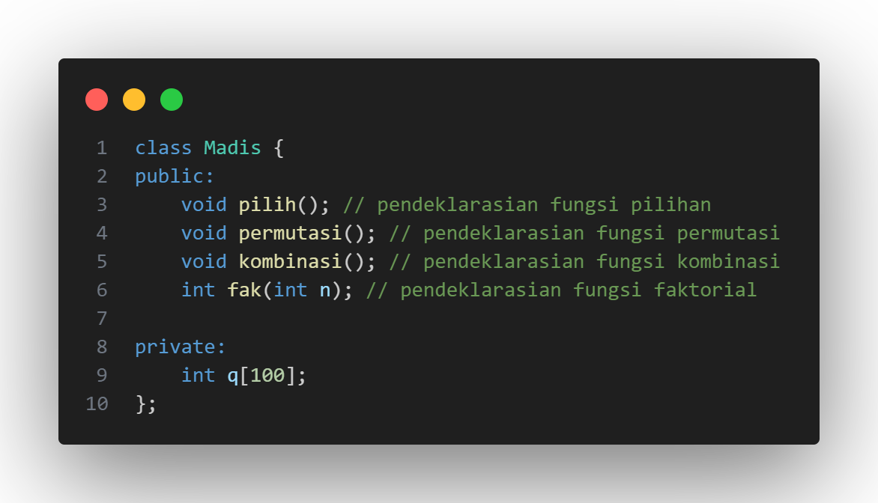

Gambar 3 Inisialisasi variabel dan fungsi di class Madis

Kode tersebut merupakan pendefinisian sebuah class bernama "Madis" yang memiliki 3 buah fungsi publik dan 1 buah fungsi privat, serta sebuah array integer dengan ukuran 100.

Fungsi publik pada class Madis terdiri dari:

* void pilih(): Fungsi ini bertugas untuk meminta pengguna memasukkan nilai tertentu dan menampilkan menu pilihan.
* void permutasi(): Fungsi ini bertugas untuk menghitung dan menampilkan permutasi dari n buah elemen yang dipilih oleh pengguna.
* void kombinasi(): Fungsi ini bertugas untuk menghitung dan menampilkan kombinasi dari n buah elemen yang dipilih oleh pengguna.

Sedangkan, fungsi privat yang dimiliki oleh class Madis adalah:

* int fak(int n): Fungsi ini bertugas untuk menghitung nilai faktorial dari suatu bilangan bulat n.

Selain itu, class Madis juga memiliki sebuah array integer bernama q dengan ukuran 100 yang dapat digunakan sebagai variabel penampung dalam penghitungan permutasi dan kombinasi. Namun, dalam ketiga fungsi publik pada class Madis, yaitu "pilih()", "permutasi()", dan "kombinasi()", tidak ada penggunaan variabel "q". Oleh karena itu, variabel "q" sebenarnya tidak digunakan dalam ketiga fungsi publik tersebut, sehingga variabel ini bisa dianggap tidak dipakai atau tidak terpakai. Variabel "q" kemungkinan hanya digunakan sebagai variabel penampung pada fungsi privat "fak(int n)" atau mungkin akan digunakan pada fungsi publik yang lain yang belum dituliskan pada kode tersebut.

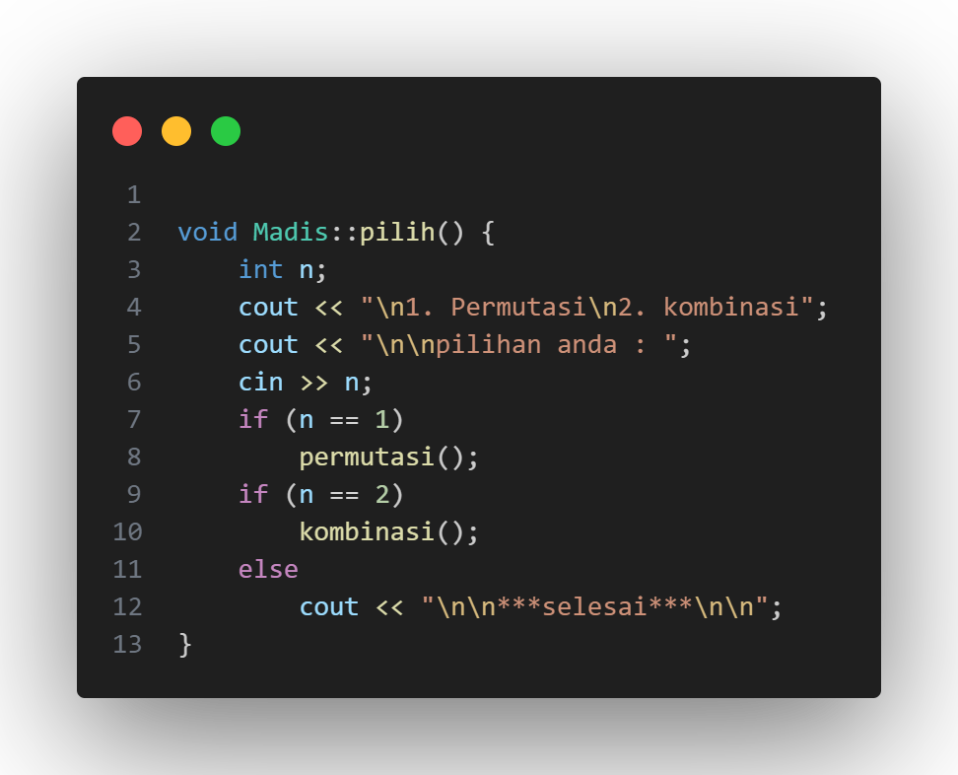

Gambar 4 Fungsi pilih() pada kelas Madis. (Sumber: Penulis)

Fungsi Madis::pilih() merupakan fungsi untuk menampilkan dua pilihan kepada user yaitu permutasi atau kombinasi. Pada awal fungsi, terdapat deklarasi variabel n yang akan digunakan untuk menyimpan pilihan input dari user.

Kemudian, dengan menggunakan statement cout, program akan menampilkan opsi pemilihan antara permutasi dan kombinasi pada layar. Setelah itu, program akan meminta user untuk memasukkan input pilihan menggunakan statement cin.

Setelah mendapatkan input dari user, program akan melakukan seleksi kondisi pada statement if. Jika nilai n sama dengan 1, maka program akan memanggil fungsi permutasi(). Sedangkan jika nilai n sama dengan 2, maka program akan memanggil fungsi kombinasi(). Namun jika kedua kondisi tersebut tidak terpenuhi, maka program akan menampilkan pesan "Selesai" pada layar dengan menggunakan statement cout.

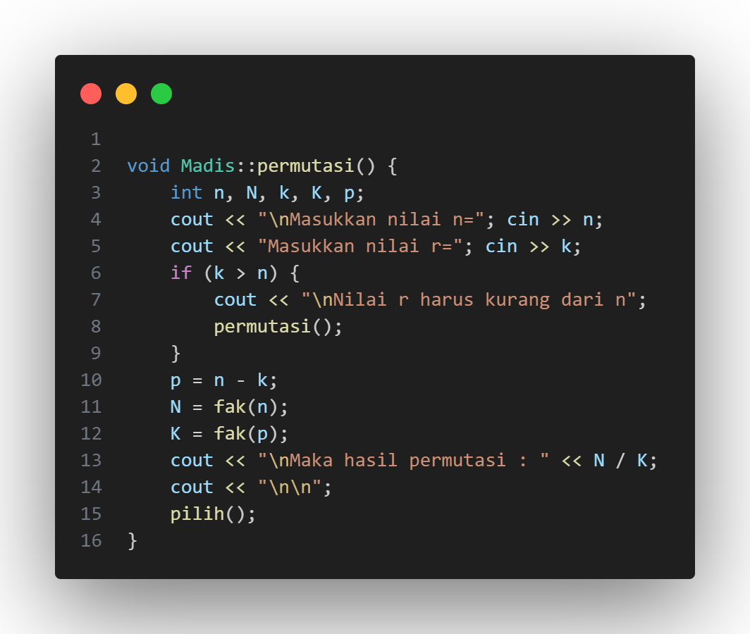

Gambar 5 Fungsi permutasi() pada class Madis. (Sumber: Penulis)

Kode ini merupakan implementasi dari rumus permutasi pada matematika. Program ini menggunakan bilangan faktorial untuk menghitung nilai N dan K.

Program akan meminta pengguna untuk memasukkan nilai n dan k. Jika nilai k lebih besar dari n, program akan menampilkan pesan error dan meminta pengguna untuk memasukkan nilai k yang lebih kecil dari n. Kemudian, program akan menghitung nilai p sebagai selisih antara n dan k. Untuk menghitung nilai N dan K, program menggunakan fungsi fak() yang mengembalikan hasil faktorial dari n dan p. Setelah mendapatkan nilai N dan K, program akan menghitung hasil permutasi dengan rumus N/K dan menampilkannya pada layar. Akhirnya, program akan memanggil fungsi pilih() untuk memberi pengguna opsi untuk memilih operasi matematika lain atau keluar dari program.

Berikut adalah rumus yang digunakan pada fungsi tersebut:

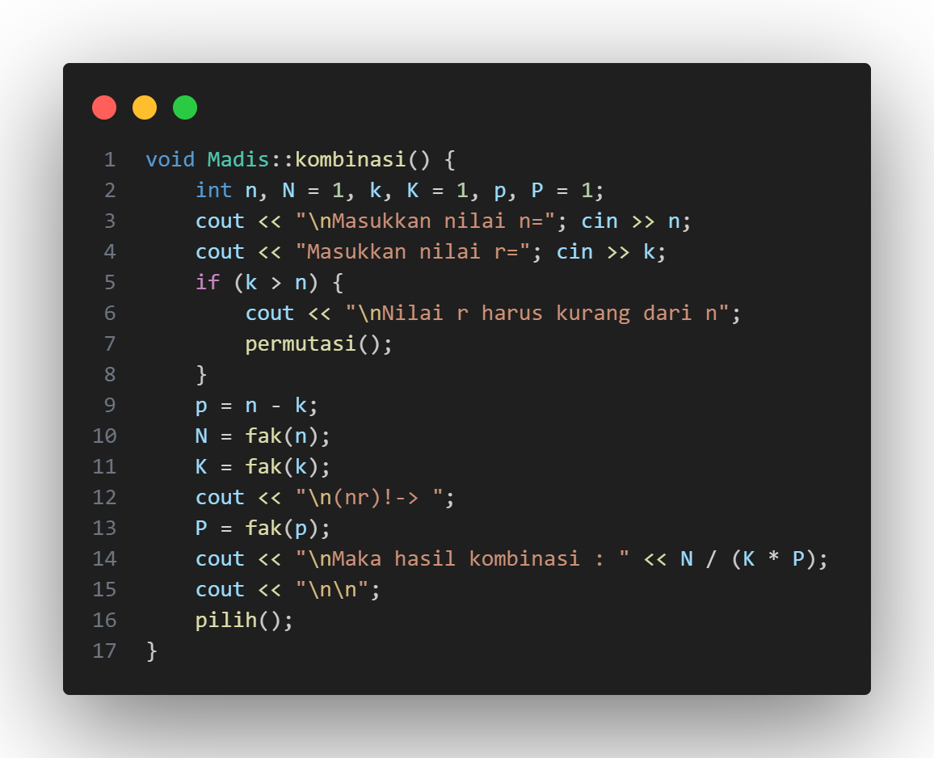

Gambar 6 Fungsi kombinasi pada class Madis. (Sumber: Penulis)

Kutipan kodingan di atas merupakan implementasi dari fungsi “kombinasi” yang bertujuan untuk menghitung nilai kombinasi dari dua bilangan bulat n dan k. Alur program dimulai dengan mendefinisikan tiga ayeria integer yaitu n, k, dan p, serta ayeria N, K, dan P yang masing-masing akan menampung nilai ayerial dari n, k, dan (n-k). Selanjutnya, pengguna diminta untuk memasukkan nilai n dan k melalui fungsi input/output pada C++ yaitu cin dan cout.

Setelah itu, dilakukan pengecekan apakah nilai r (k) lebih besar dari nilai n. Jika iya, maka program akan menampilkan pesan error bahwa nilai k harus kurang dari n dan memanggil fungsi permutasi. Apabila nilai k kurang dari atau sama dengan n, program akan melanjutkan dengan menghitung hasil kombinasi.

Rumus kombinasi yang digunakan adalah N! / (K! * P!), di mana N adalah ayerial dari n, K adalah ayerial dari k, dan P adalah ayerial dari (n-k). Hasil kombinasi kemudian ditampilkan pada ayer menggunakan fungsi output pada C++ yaitu cout.

Berikut rumus yang digunakan pada kombinasi kodingan tersebut:

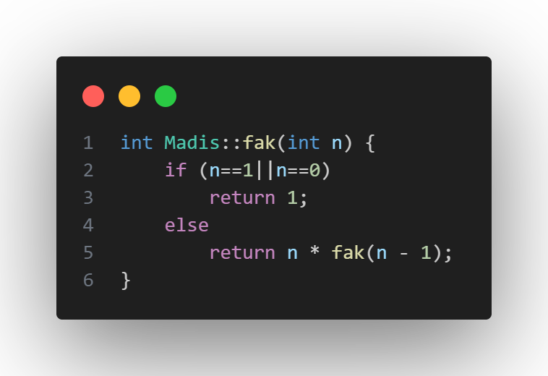

Gambar 7 Fungsi fak() pada class Madis. (Sumber: Penulis)

Fungsi tersebut adalah fungsi rekursif ++ yang disebut "fak" yang memiliki satu parameter masukan bertipe integer yang bernama "n". Fungsi ini akan menghitung faktorial dari bilangan bulat "n".

Faktorial dari sebuah bilangan bulat adalah hasil perkalian seluruh bilangan bulat positif yang lebih kecil atau sama dengan bilangan tersebut. Dalam matematika, faktorial dituliskan dengan notasi tanda seru (!). Sebagai contoh, faktorial dari 5 ditulis sebagai 5! dan memiliki nilai 120 karena 5! = 5 x 4 x 3 x 2 x 1.

Dalam implementasi fungsi "fak", jika parameter masukan "n" bernilai 0 atau 1, maka fungsi akan langsung mengembalikan nilai 1. Jika "n" lebih besar dari 1, maka fungsi akan mengembalikan hasil kali antara "n" dan panggilan rekursif dari fungsi "fak" dengan parameter masukan "n-1". Proses rekursi ini akan terus berlanjut sampai kondisi dasar terpenuhi saat "n" bernilai 1 atau 0.

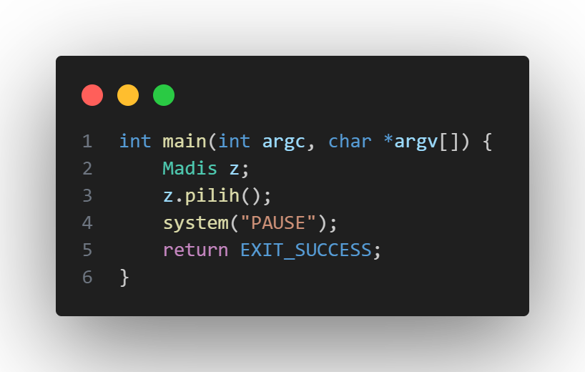

Gambar 8 Fungsi utama pada C++. (Sumber: Penulis)

Bagian kode tersebut merupakan implementasi dari sebuah program C++ dengan menggunakan fungsi utama int main().

* Parameter int argc dan char *argv[] digunakan untuk menerima argumen pada baris perintah.
* Selanjutnya, objek Madis z dibuat dari kelas Madis.
* Kemudian, dipanggil metode pilih() dari objek z.
* Fungsi system("PAUSE") digunakan untuk memberi tahu sistem operasi untuk menampilkan pesan "Press any key to continue . . ." agar program tidak langsung keluar setelah selesai dieksekusi.
* Terakhir, program mengembalikan nilai konstanta EXIT_SUCCESS, yang menandakan bahwa program telah selesai dieksekusi dengan sukses.

Berikut adalah contoh hasil output program tersebut:

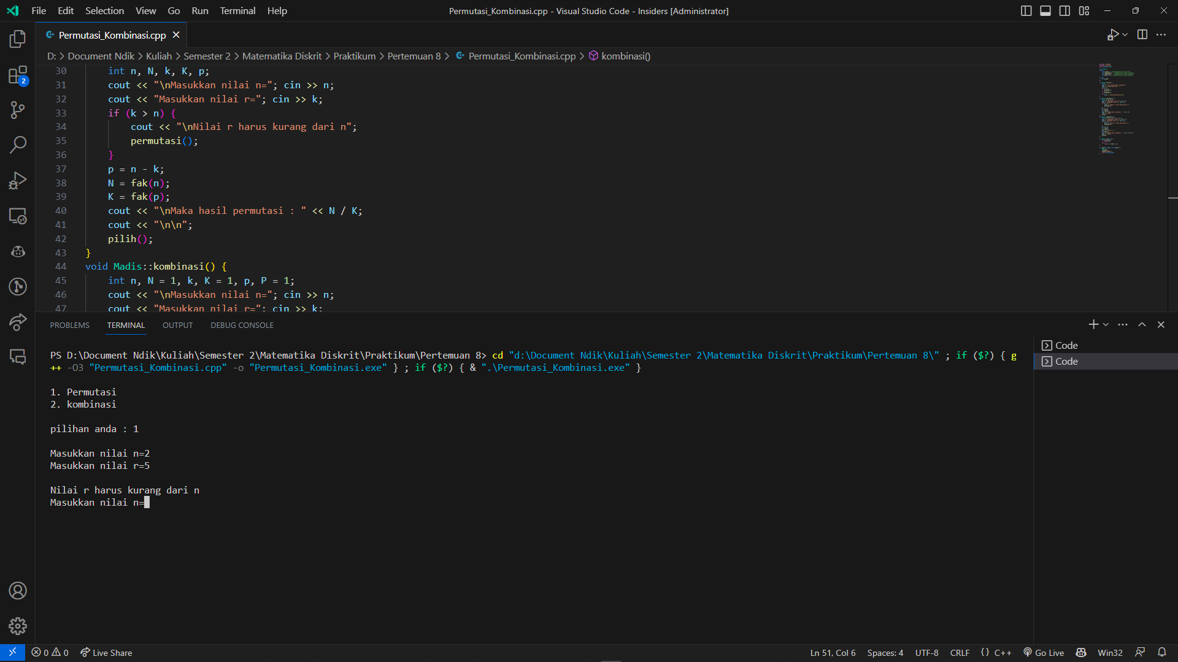

Gambar 9 Apabila r<n. (Sumber: Penulis)

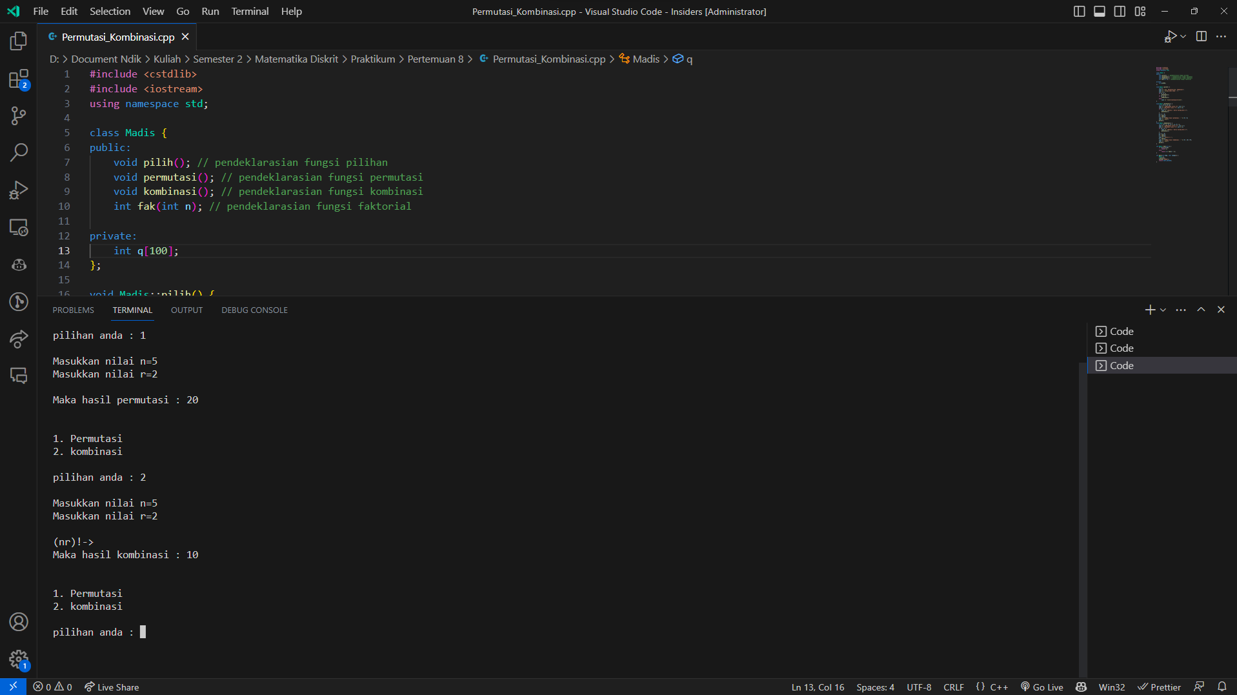

Gambar 10 Output yang sama seperti di modul. (Sumber: Penulis)

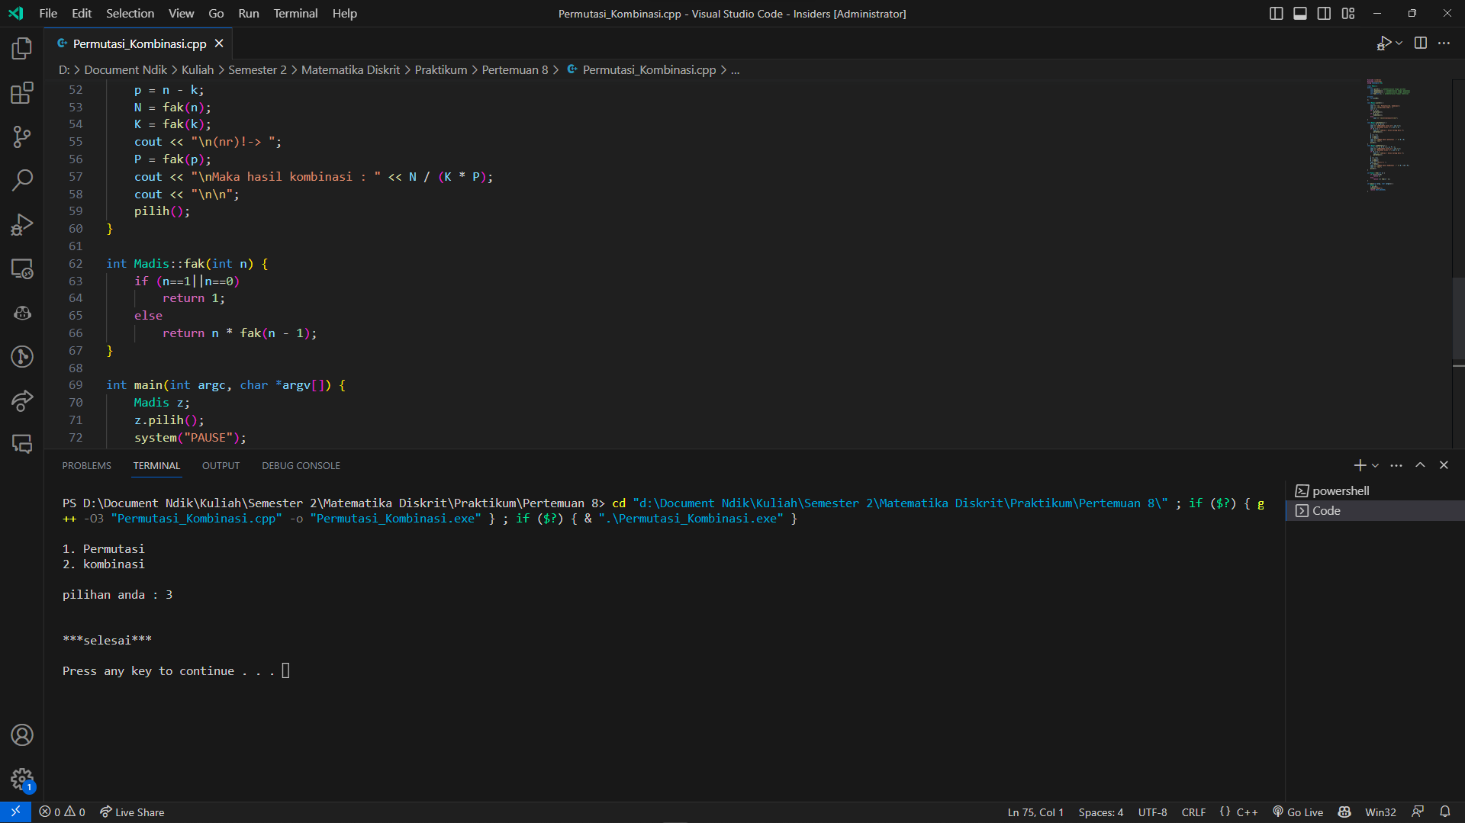

Gambar 11 Jika memilih tidak sesuai dengan menu yang ada di program. (Sumber: Penulis)

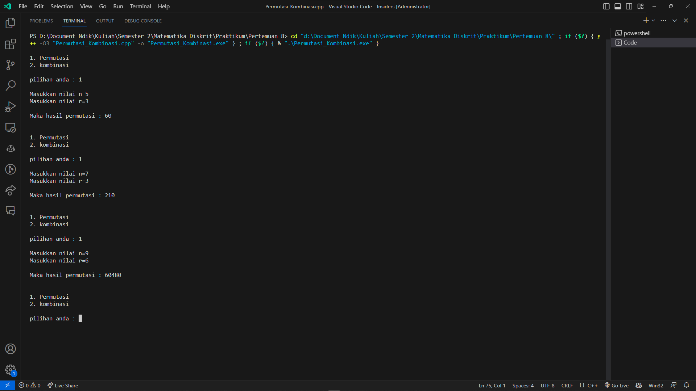

Gambar 12 Contoh output permutasi. (Sumber: Penulis)

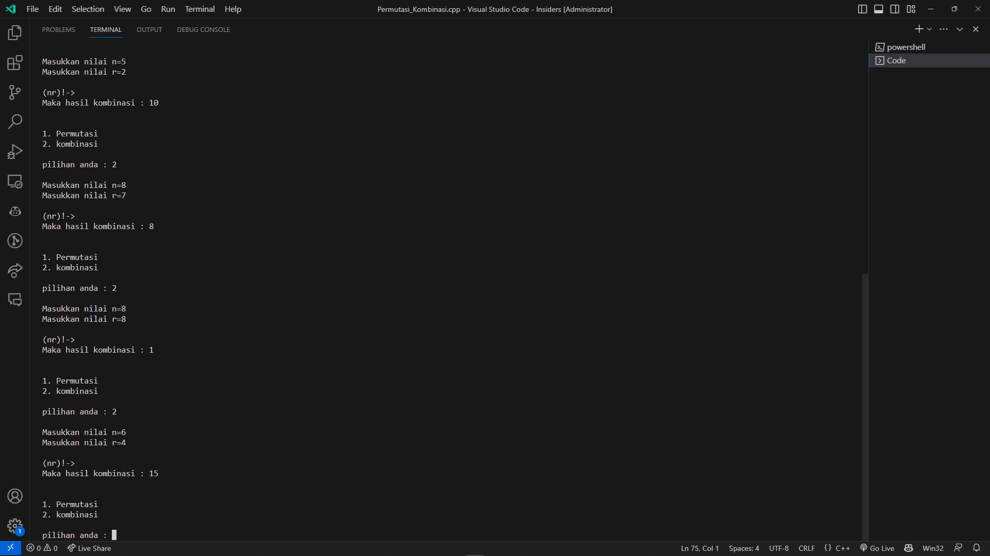

Gambar 13 Contoh output kombinasi. (Sumber: Penulis)

Untuk mengakses kodingan, dapat melihat link berikut

<https://github.com/IRedDragonICY/Matematika-Diskrit>